Kapelle Petra
HAMM
Kurzbio 2023/24

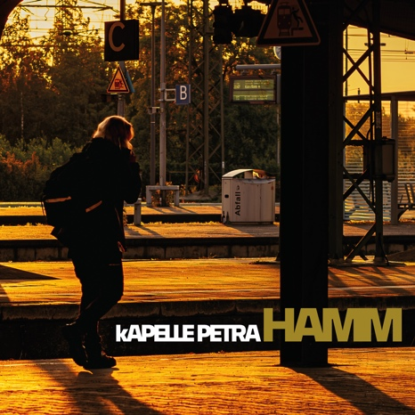

Kapelle Petra ist eine deutschsprachige Indierock-Band aus Hamm/Westfalen, bestehend aus Opa (Gesang, Gitarre), Der Tägliche Siepe (Bass) und Ficken Schmidt (Schlagzeug). Live wird das Ensemble durch die Bühnenskulptur Gazelle verstärkt. Ihre Heimatstadt ist titelgebend für das im Januar 2024 erscheinende neue Studio-Album. “Für viele die kleine, graue Maus am Rande des Ruhrgebiets, in der man höchstens mal am Bahnhof umsteigt. Für uns ist Hamm der Mittelpunkt der Welt - Hier sind wir alle groß geworden und hier sind die HAMM-Songs entstanden. Hier hat alles angefangen und geht hoffentlich noch ganz lange weiter”. Die Album-Veröffentlichung wird begleitet von einer ausgedehnten Tour im Frühjahr 24.

Kapelle Petra veröffentlichte in ihrer seit über zwei Dekaden währenden Bandgeschichte bereits sieben Studio-Alben und blickt dabei auf TV-Auftritte (Ina’s Nacht, diverse Joko&Klaas-Shows oder mehrfach Pufpaffs Happy Hour), zahlreiche Erfolge (das Album „Nackt“ knackte die Top50 der Album Charts), Kuriositäten (das Video zu „Geburtstag“ wurde weit über 4 Millionen Mal auf Youtube angeschaut) und große Auftritte (Festivals wie „Open Flair“, „Taubertal“ und „Rock am Ring“) zurück.

HAMM erscheint am 12. Januar 2024 via Gute Laune Entertainment / The Orchard als CD, recyclete Vinyl, limitierte Indie-Store Vinyl, im exklusiven Bundle und digital.

Kontakt:
Label:
jette@gute-laune-entertainment.de

Booking:
oli@zuendstoff.berlin

Management:
marc@gute-laune-entertainment.de

